MATEMATIKA 4 – 17. PRACOVNÍ LIST (22. 3. – 26. 3. 2021)
slovní úlohy, pamětné násobení s rozkladem, roznásobení závorky
odevzdej do 31. 3. do vrátnice do krabice 4. A

Kdo neumí správně a rychle násobilku, bude teď mít vedle sebe pomocníka s násobilkou
Pouštěj si videa
PAMĚTNÉ NÁSOBENÍ POMOCÍ ROZKLADU
Někomu to ještě jde moc pomalu, tak opakujeme

Číslo si rozložíš na jednotky, desítky stovky a další, pokud to je potřeba.
Pak jednotlivá čísla postupně vynásobíš.
569 = 500 + 60 + 9 26 = 20 + 6 44 = 40 + 4 Je to jasné, co znamená rozložit
Teď postupně násobíš. Výsledky sečteš.
569 * 3 = 500 * 3 + 60 * 3 + 9 * 3 = 1500 + 180 + 27 = 1707

https://www.youtube.com/watch?v=a7Ql43WVBnU
- Vypočítej, postupné výsledky zapisuj: 48*7=40*7+8*7=280+56=336, jinak si budu myslet, že to počítáš na kalkulačce.
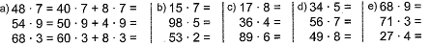

15 * 7 =
98 * 5 =
53 * 2 =
17 * 8 =
36 * 4 =
89 * 6 =
34 * 5 =
56 * 7 =
49 * 8 =
68 * 9 =
71 * 3 =
27 * 4 =

PAMĚTNÉ NÁSOBENÍ S ROZKLADEM V ŘÁDU STOVEK
https://www.youtube.com/watch?v=vFb4E57RiNU
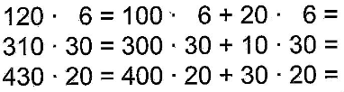

- Vypočítej a piš rozklady.

230 * 30 =
490 * 9 =
180 * 7 =
3200 * 3 =
320 * 30 =
2800 * 3 =
450 * 2 =
540 * 8 =
990 * 9 =
- Slovní úloha.
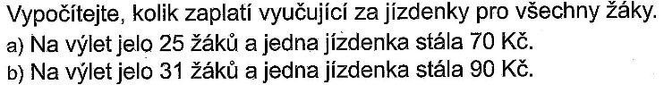

- Vypočítej tabulku násobení
* | 30 | 50 | 40 | 70 | 9 | 8 | 5
9 | 270
5
3
8
6

- Slovní úloha. Vždy se dobře podívej, jak budeš kvádry vedle sebe pokládat.

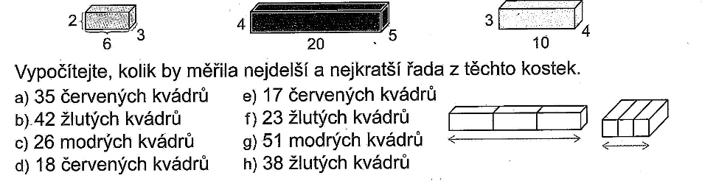
modré červené žluté

Zadání řady | Nejdelší řada - výpočet | Nejkratší řada- výpočet
35 červených
42 žlutých

- Vypočítej písemné dělení. Udělej zkoušku násobením.
9 273 : 8 = 8 315 : 9 = 1976 : 5 =

ROZNÁSOBENÍ ZÁVORKY
Když počítám příklad, který násobí závorku , 6*(2+7) =, musím se nejdříve zbavit závorky, buď vypočítám, co je uvnitř závorky nebo ji roznásobím.
https://www.youtube.com/watch?v=j1bMIsfvSqE

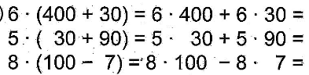

- Zapiš roznásobená čísla a vypočítej. To dokážeš zpaměti.

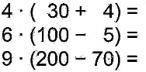

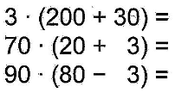

- Zjisti, jaká čísla byla v závorkách a doplň je.
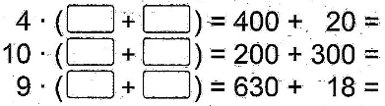

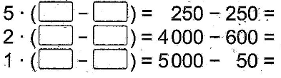

- Bez počítání porovnej, zapiš pomocí symbolů: <, =, >

- Vypočítej slovní úlohu. Rada: nejdřív si zjisti kolik je v 1 krabičce, lahvi…

